GE Renova Plan Aufsatzwaschtisch

Geberit

Eigenschaften

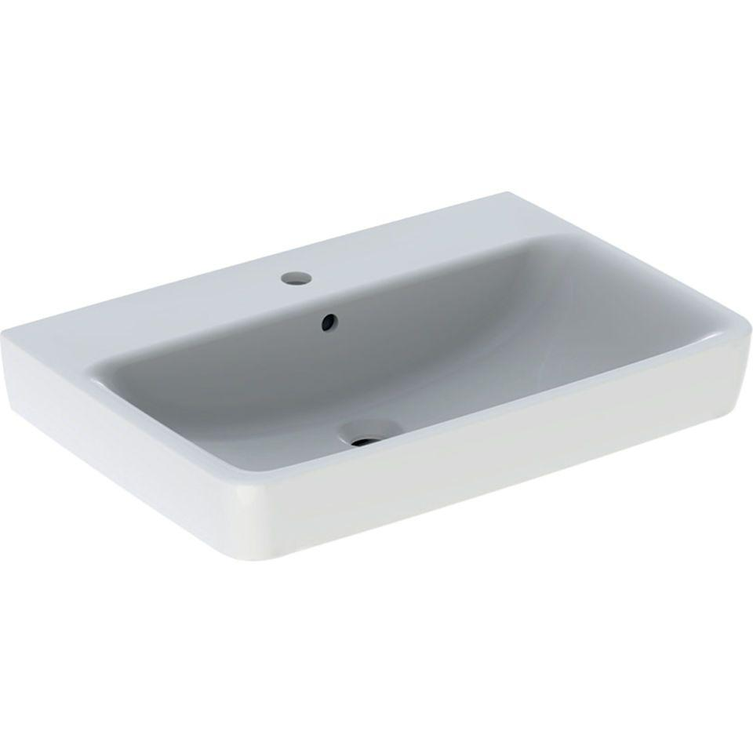

Farbton

weiß

Form

rechteckig

Montageart

Aufsatz

Oberfläche

glänzend, Schmutz abweisend, Standard

Produkt

Einzelbecken

Werkstoff

Keramik

Anzahl Plätze

1,00

Höhe (mm)

165,00 - 185,00

Tiefe (mm)

340,00 - 480,00

Armaturenloch

links und rechts, Mitte, ohne

Befestigungsart

Dübelbolzen

Einbau/Montage/Aufstellung

Aufsatz-Waschtisch

Ausladung Becken (mm)

340,00 - 480,00

Breite/Durchmesser (mm)

450,00 - 1.000,00

Mittenabstand Schraubenlöcher (mm)

180,00 - 280,00

Sichtbarkeit Überlauf

true